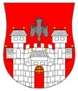  MESTNA OBČINA MARIBOR  MESTNA UPRAVA  Urad za šport | 

GMS - 737
Številka: 67100-2/2009-5
Datum: 18.1.2010

MESTNI SVET MESTNE
OBČINE MARIBOR

ZADEVA: | PREDLOG ZA OBRAVNAVO NA 35. SEJI MESTNEGA SVETA  MESTNE OBČINE MARIBOR

NASLOV GRADIVA: | LETNI PROGRAM ŠPORTA V MESTNI OBČINI MARIBOR ZA LETO 2010

GRADIVO  PRIPRAVIL/A: | Urad Za šport

GRADIVO  PREDLAGA: | Franc KANGLER, župan Mestne občine Maribor

POROČEVALEC: | Gregor ŽMAK, direktor urada za šport  Simon MIHALINA, svetovalec v Uradu za šport

PREDLOG SKLEPA: | Mestni svet Mestne občine Maribor sprejme Letni program športa v Mestni občini Maribor za leto 2010.

ŽUPAN
MESTNE OBČINE MARIBOR
Franc KANGLER

Priloge:
- predlog Letnega programa športa v Mestni občini Maribor za leto 2010
- obrazložitev

Obr.: 0401-22
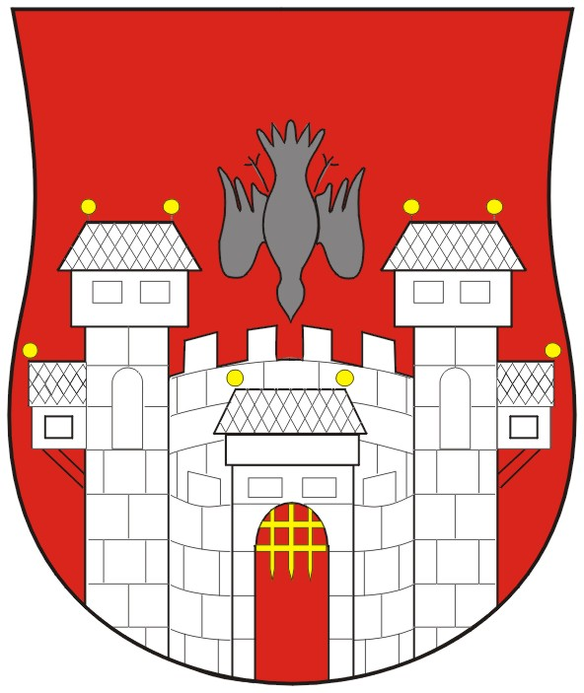  MESTNA OBČINA MARIBOR  Urad za šport | 

Naziv gradiva za obravnavo na Mestnem svetu Mestne občine Maribor:

LETNI PROGRAM ŠPORTA V MESTNI OBČINI MARIBOR ZA LETO 2010

Gradivo za obravnavo na seji mestnega sveta pripravil/a:
Urad za šport  urad, sektor, služba…. | Gregor Žmak, direktor urada  ime in priimek ter funkcija delavca  Simon Mihalina, svetovalec  ime in priimek ter funkcija delavca  Marjan Kosi, podsekretar  ime in priimek ter funkcija delavca | ____________________  podpis  ______________________  podpis  _____________________  podpis

Gradivo pregledal:
Urad za šport  oddelek, zavod, služba…. | Gregor Žmak  Direktor Urada za šport | ______________________  podpis

Gradivo pregledala direktorica MU | _______________  datum | _________________________  podpis
Gradivo pregledal podžupan | _______________  datum | _________________________  podpis
Gradivo pregledal in odobril župan | ________________  datum | _________________________  podpis (kabinet župana)
Gradivo prejela služba mestnega sveta | _______________  datum | ________________________  podpis

Na podlagi 7. člena Zakona o športu (Uradni list RS, št. 22/98, 97/01, 27/02 – odločba US, 110/02 in 15/03), Nacionalnega programa športa v Republiki Sloveniji (Uradni list RS, št. 24/00 in 31/00) in 8. ter 16. člena Statuta Mestne občine Maribor (MUV, št. 27/95, 13/98, 17/98, 23/98, 5/00, 10/02 in 6/04, 13/04 in 26/05) je Mestni svet Mestne občine Maribor na ___. seji, dne __________, sprejel naslednji

LETNI PROGRAM ŠPORTA

V MESTNI OBČINI MARIBOR ZA LETO 2010

1. UVOD
Mesto Maribor ima bogato in razvejano športno dejavnost, ki omogoča številnim občankam in občanom izbor različnih športnih aktivnosti, katere se izvajajo v 43 športnih zvrsteh.
Športne programe, v katere je vključenih preko 30.000 občank in občanov, vodi in usmerja 232 izvajalcev, s 1.000 strokovnimi delavci – trenerji in preko 2000 športnimi delavci – funkcionarji.
Pomembno področje športnega dogajanja so tudi športne prireditve, saj mesto Maribor slovi kot dober organizator odmevnejših športnih prireditev, kot so tekmovanje v Svetovnem pokalu v alpskem smučanju - Zlata lisica, Svetovni pokal v gimnastiki, Športni vikend Maribora, Športna pomlad in druge. Leta 2010 bo organiziranih preko 200 športnih prireditev.
2. PRAVNE PODLAGE
Pravne podlage za financiranje nalog iz proračuna so določene v Zakonu o športu in Pravilniku o merilih za sofinanciranje izvajanja letnega programa športa v MOM. V Zakonu o športu (Uradni list R.Slovenije št. 22/98) je v 3. členu zapisano, da lokalna skupnost uresničuje javni interes v športu tako, da:
- zagotavlja sredstva za realizacijo dela nacionalnega programa, ki se nanaša na lokalne skupnosti in zagotavlja sredstva za izvedbo lokalnega športnega programa,
- spodbuja in zagotavlja pogoje za opravljanje in razvoj športnih dejavnosti,
- načrtuje, gradi in vzdržuje lokalno pomembne javne športne objekte.
Sredstva za uresničevanje javnega interesa na ravni države in lokalnih skupnosti se zagotavljajo iz državnega proračuna in proračuna lokalnih skupnosti. Po sprejetju Zakona o športu (Uradni list R.Slovenije št. 22/98) so lokalne skupnosti dolžne zagotavljati sredstva za športne programe v občini, na osnovi sprejetega letnega programa športa.
Proračunska sredstva se za izvajanje letnega programa športa v Mariboru delijo med izvajalce po:
- Pravilniku o merilih za sofinanciranje izvajanja letnega programa športa v MOM (MUV št. 13/2006);
- Sklepu o določitvi javnih športnih objektov in upravljalcih (MUV št. 14/98, MUV št. 29/99 in MUV št. 10/2000).

3. USMERITVE, CILJI IN PRIORITETE

Usmeritve, cilji in prioritete so nastale na osnovi Zakona o športu (Uradni list RS, št. 22/98, 97/01, 27/02 – odločba US, 110/02 in 15/03), Nacionalnega programa športa v Republiki Sloveniji (Uradni list RS, št. 24/00 in 31/00) in Smernic za razvoj športa v Mestni občini Maribor, katere je sprejel Mestni svet Mestne občine Maribor na 3. seji, 3. marca 2003.

Razvoj športa v Mariboru je usmerjen v:

- Vključevanje mladih v dogovorjene športne programe

Mladi bodo lahko s pomočjo športa koristneje razporejali svoj prosti čas. Dogovorjene športne programe bodo uresničevali v športnih društvih, športnih centrih in pri ostalih izvajalcih športnih programov.

- Izbor otrok za uvrstitev v selektivno-usmerjevalni šport na osnovi znanstvenih spoznanj in uveljavljenih metod dela

Programi selektivno usmerjevalnega športa so na osnovi predloženih perspektivnih načrtov, ki so jih izdelala športna društva, nastavljeni tako, da bodo zagotovljena sredstva za tiste športne programe, na osnovi katerih pričakujemo čim večji priliv mladih športnikov v članske kategorije.

Vzpostavljen je takšen informacijski sistem, ki omogoča spremljanje in napredovanje športnikov od začetka do končnega rezultata.

- Družinske športne programe in rekreacija odraslih
Družinski športni programi so namenjeni občanom, ki niso vključeni v organizirano športno vadbo, se pa želijo ukvarjati s športom. Programi rekreacije odraslih so namenjeni odraslim, ki so vključeni v organizirano vadbo.

- Vzdrževanje, načrtovanje, dokončanje in izgradnjo javnih športnih objektov
Po Sklepu o določitvi javnih športnih objektov in upravljalcih v Mestni občini Maribor, katerega je sprejel Mestni svet so javni športni objekti:
Večnamenska dvorana Tabor in Ledna dvorana, kopališče Pristan, kopališče Mariborski otok, kopališče TAM, igrišča v Ljudskem vrtu, veslaški center v Bresternici, atletski stadion na Poljanah, igrišča v športnem parku Tabor, hipodrom v Kamnici in smučišča na Pohorju.
V »Program nadaljnjega razvoja javnih športnih objektov v Mariboru«, so vključeni naslednji športni objekti: zaključek izgradnje 2. faze osrednjega stadiona Ljudski vrt, obnova kopališča Mariborski otok, izgradnja Športnega parka Tabor, izgradnja Športnega centra Tezno, izgradnja urbanih športnih površin, dokončanje dvorane Tabor, dokončanje veslaškega centra v Bresternici, obnova hipodroma v Kamnici in izgradnja objektov, ki so potrebni za nemoteno izvedbo Univerzijade 2013.
Z izgradnjo oziroma dokončanjem navedenih javnih športnih objektov bo Maribor pridobil številne vadbene površine, ki bodo omogočale izvajanje najzahtevnejših športnih programov, občanom pa prijetne športno-rekreativne trenutke.

  - Šolanje in izpopolnjevanje strokovnih kadrov

Prednost je dana šolanju strokovnih kadrov za tiste športne programe, ki se izvajajo vsakodnevno in so usmerjeni v selektivno usmerjevalni šport in šport mladih.

- Športne informacije

Z izdajo informativnih brošur in ostalih informacij so dane informacije o športnem dogajanju v Mariboru.

- Zagotavljanje zadostnih proračunskih sredstev za šport

Prednost bo dana naslednjim programskim nalogam:
- športni vzgoji otrok in mladine,
- selektivno usmerjevalnemu športu,
- športu invalidov,
- javnim športnim objektom za obratovalne stroške in
- investicijam po sprejetem programu.

4. REDNI PROGRAMI
Programske naloge obsegajo naslednja področja: javne športne objekte, športne programe otrok in mladine, selektivno-usmerjevalni šport, kakovostni in vrhunski šport, šport invalidov, športno rekreacijo, športne informacije, delovanje Športne zveze Maribor ter obnovo objektov in nakup opreme.

JAVNI ŠPORTNI OBJEKTI
V javnih športnih objektih se izvajajo programi športnih društev, ki v skladu s Pravilnikom o merilih za sofinanciranje izvajanja letnega programa športa v Mestni občini Maribor izpolnjujejo kriterije za koriščenje teh objektov.
- Dvorana Tabor in Ledna dvorana
Dvorana Tabor in Ledna dvorana omogočata izvajanje programov naslednjim športnim panogam: odbojki, košarki, rokometu, karateju, namiznemu tenisu, kegljanju, lokostrelstvu, malemu nogometu, atletiki, hokeju, kegljanju na ledu in umetnostnem drsanju.

Kopališče Pristan in Hipodrom v Kamnici
Kopališče Pristan in Hipodrom v Kamnici omogočata izvajanje športnih programov naslednjim športnim panogam: plavanju, potapljanju, vaterpolu in konjeništvu.

Objekti v Ljudskem vrtu - ZMŠD Branik
Športni objekti v Ljudskem vrtu omogočajo vadbo športnikom iz naslednjih športnih panog: aikida, juda, jujitsa, nogometa, odbojke, košarke, karateja, futsal, sabljanja, športno ritmične gimnastike, badmintona, rokometa, tenisa in balinanja.

Objekti v športnem parku Tabor - ŽŠD Maribor
Na objektih športnega parka ŽŠD Maribor je omogočena vadba naslednjim športnim panogam: nogometa, atletike, badmintona, lokostrelstvo, namizni tenis, odbojka, mali nogomet, tenisa in košarke.

- Objekti SK Branik - smučišča

Na smučiščih se omogoča vadba alpskega smučanja, deskanja na snegu ter ostale smučarske discipline.

- Objekti Veslaškega centra v Bresternici

Na objektu se omogoča nemotena vadba in razvoj veslaškega športa.

4.2 ŠPORTNI PROGRAMI
Športni programi izvajalcev so ovrednoteni po Pravilniku o merilih za sofinanciranje izvajanja letnega programa športa v MOM, na osnovi prijav na javni razpis.

    - ŠPORTNA VZGOJA OTROK IN MLADINE
(vrednost programa: 424.000,00 EUR vključno s financiranjem objektov)

Zlati sonček in Krpan

Cilji:
V organizirano športno dejavnost so vključeni otroci iz VVZ in osnovnih šol, da si pridobijo priznanje Zlati sonček ali Krpan. Cilj je, da se v program vključi čim večje število otrok in da le-ti osvojijo športna znanja ter opravijo naloge, ki jih predvideva program.
Opis programa:

V programe bo vključenih okoli 2.900 otrok. Sredstva so zagotovljena za nabavo knjižic, medalj in diplom, katere prejmejo otroci po opravljenih nalogah. Športni program Zlati sonček traja štiri leta. Program je namenjen vrtcu oziroma predšolskim otrokom ter prvi triadi devetletke.

Športni program Krpan je namenjen učenkam in učencem drugega triletnega obdobja devetletne osnovne šole. Namen programa je spodbujanje veselja in želje po športni igrivosti, kot osnovi poznejšega zdravega športnega načina življenja.

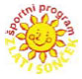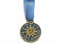

Naučimo se plavati (vrednost programa: 34.000,00 EUR)

Cilji:
Osnovni cilj programa je, da vsi otroci prvih razredov prisostvujejo pri dvajset urnem plavalnem tečaju, kjer se prilagajajo na vodo in se tako vključijo v proces odpravljanja plavalne nepismenosti. Načrtujemo, da se število plavalcev od sedanjih 85.61 % poveča na 90 %.

Opis programa:

Zadnja leta je dan poudarek na odpravljanje plavalne nepismenosti. Sredstva so načrtovana za akcijo »Naučimo se plavati«, v katero bo vključenih okoli 800 učencev prvih razredov devetletke.

Program vsebuje naslednje vsebine:
- dvajset urni plavalni tečaj za prve razrede osnovnih šol,
- preverjanje znanja plavanja za šesti razred devetletke,
- petnajst urni plavalni tečaj za neplavalce v šestem razredu.

Programi športnih društev (vrednost programa: 316.000,00 EUR)

Cilji:
Evidentirale so bodo vadbene skupine, ki imajo redno tedensko zagotovljeno športno vadbo s primernim strokovnim kadrom in zagotovljenim objektom. Želeli bi povečanje števila aktivnih športnikov.

Opis programa:
So najpomembnejši dejavnik za izvajanje organizirane športne vadbe. Športni programi športnih društev so za vadbene skupine ovrednoteni po Pravilniku o merilih za sofinanciranje izvajanje letnega programa športa v MOM, za izvajalce, ki so se prijavili na javni razpis. V skladu s pravilnikom se sofinancira najemnina objekta in strokovni kader. V letu 2010 bo predvidoma sofinanciranih preko 240 vadbenih skupin športa mladih.
Šolska tekmovanja (vrednost programa: 32.000,00 EUR)

Cilji:
Cilj je, da se na vsa uradno razpisana tekmovanja s strani Ministrstva za šolstvo in šport Republike Slovenije vključi čim večje število ekip ali posameznikov iz osnovnih in srednjih šol, ter da se na tekmovanja, ki jih organizira Univerzitetna športna zveza Maribor, vključi čim večje število posameznikov in ekip iz visokih šol in fakultet.
Opis programa:
Šolska športna tekmovanja potekajo na šolskem, občinskem, medobčinskem in državnem nivoju.
Sredstva so namenjena za:
- organizacijo in nakup priznanj za osnovnošolska tekmovanja v alpskem smučanju, smučarskih tekih, atletiki, badmintonu, športni gimnastiki, judu, košarki, namiznem tenisu, nogometu, odbojki, plavanju, športno-ritmični gimnastiki, streljanju z zračno puško, rokometu in šahu,
- nakup priznanj za srednješolska tekmovanja v atletiki, košarki, odbojki, nogometu, rokometu, alpskem smučanju, plavanju in streljanju z zračno puško in
- nakup priznaj za študentska tekmovanja v plavanju, alpskem smučanju, košarki, odbojki in malem nogometu.

Športna vzgoja otrok in mladine s posebnimi potrebami
(vrednost programa: 3.600,00 EUR)

Cilji:
V športno vzgojo otrok in mladine s posebnimi potrebami bodo vključeni varovanci ustanov, ki se imajo interes vključiti v športne programe. Osnovni cilj je, da se otrokom in mladini s posebnimi potrebami omogoči športno udejstvovanje in enaki pogoji za vadbo.

Opis programa:
Programi vključujejo otroke in mladino s posebnimi potrebami z namenom izboljšati socialne integracije, motorične sposobnosti in veščine ter vključitev v vsakdanje življenje. Športno vzgojo otrok in mladine s posebnimi potrebami pretežno izvajajo specialni vzgojno-izobraževalni zavodi, ki delajo z otroci in mladino s posebnimi potrebami. V športne programe, ki se načrtno izvajajo na različnih športnih objektih v Mariboru, bo predvidoma vključenih preko 200 otrok. V skladu z Zakonom o športu, Nacionalnim programom športa v Republiki Sloveniji in Pravilnikom o merilih za sofinanciranje izvajanja letnega programa športa v MOM se sofinancira najemnina objekta ter strokovni kader.
Športno popoldne otrok (vrednost programa: 16.000,00 EUR)

Cilji:
Osnovni namen akcije je ponuditi na športnih objektih in napravah v Mariboru zanimive športne programe predvsem tistim mladoletnikom v starosti 11 do 15 let, ki imajo dovolj prostega časa in ga ne znajo koristno izrabiti, se pa ne vključujejo v organizirane ali neorganizirane športne aktivnosti.

Opis programa:
V akcijo bo vključenih predvidoma 400 otrok (20 skupin) iz mariborskih osnovnih šol. »Športno popoldne« poteka dve uri tedensko, od meseca oktobra do junija na različnih športnih objektih v Mariboru. Športno vadbo, ki poteka v telovadnicah na osnovnih šolah, vodijo večinoma športni pedagogi.
Športne počitnice (vrednost programa: 6.800,00 EUR)

Cilji:
S tem programom želimo vzpodbuditi otroke in mladino k športnim dejavnostim in s tem obogatiti njihov prosti čas, privzgojiti trajnostne potrebe po redni športni aktivnosti in oblikovati pozitivne vedenjske lastnosti.
Načrtovana so sredstva za sofinanciranje Otroške športne zime in Otroškega športnega poletja.

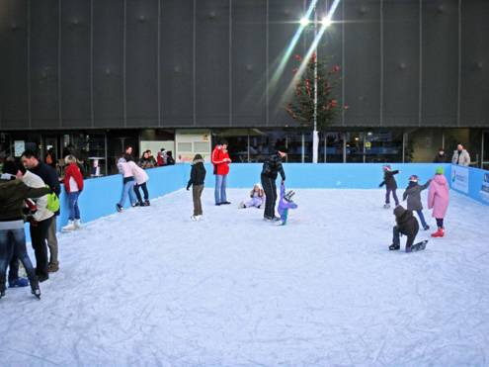
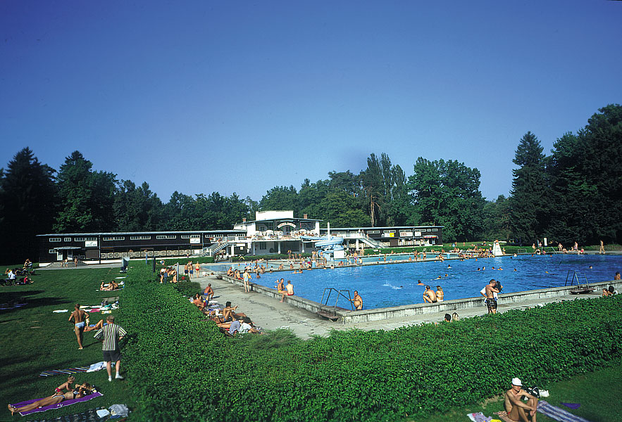

Opis programa:

Program »Otroške športne zime«, bo potekal v času od 1. 12. 2009 do 30. 4. 2010, vključuje alpsko smučanje, plavanje in drsanje. Učenci iz osnovnih šol Mestne občine Maribor lahko s kartico ugodnosti uveljavljajo do 50 % popusta pri nakupu vstopnic.
Program »Otroško športno poletje« bo potekal v času 01.05 – 30.09.2010. Namenjen je osnovnošolcem, kateri bodo deležni do 50% popusta pri uporabi športnih objektov in naprav (Mariborski otok, kopališče Pristan, Mariborsko Pohorje). V tej akciji bo Mariborčanom med 25.06. – 01.09.2010 omogočena brezplačna uporaba atletskega stadiona v Športnem parku Tabor.

    - SELEKTIVNO USMERJEVALNI ŠPORT
(vrednost programa: 2.817.000,00 EUR vključno s financiranjem objektov)
- Objekti 1.967.000,00 EUR
- Športni programi 850.000,00 EUR

Cilji:

V športne programe so vključeni športniki iz športnih panog, ki so po Pravilniku o merilih za sofinanciranje izvajanja letnega programa športa v MOM uvrščene v selektivno-usmerjevalni šport.

Osnovni cilj je vključitev čim večjega števila športnikom, ki imajo interes, sposobnosti, ustrezne osebnostne značilnosti in visoko motivacijo za izvajanje zahtevnega procesa treniranja in nastopanja na višji ravni, ter omogočiti optimalne priprave in nastope mladim, nadarjenim športnikom s ciljem doseganja čim boljših uvrstitev na državnih in mednarodnih tekmovanjih.
Vsem potencialnim kandidatom za vrhunske dosežke se želi omogočiti optimalne pogoje za izvajanje načrtovanih športnih programov.
S takšnim pristopom želimo število kategoriziranih športnikov pri individualnih športnih panogah povečati, pri kolektivnih športnih panogah pa omogočiti uvrstitev v članske ekipe.

Opis programa:
V selektivno usmerjevalni šport so vključeni bodoči potencialni kandidati za dosego vrhunskih rezultatov na osnovi predloženih perspektivnih načrtov dela, ki so jih posredovala športna društva in pod pogojem, da izpolnjujejo kriterije iz Pravilnika o merilih za sofinanciranje izvajanja letnega programa športa v MOM. Izbrani športniki bodo prehajali iz najnižje I. stopnje do najvišje V. stopnje selekcijskega procesa na osnovi zahtev, ki jih morajo izpolnjevati glede na specifičnost svoje športne panoge. V selekcijski proces bo vključenih predvidoma 150 skupin v različnih športnih panogah.
Ob športnih panogah oziroma društvih, ki izpolnjujejo pogoje za uvrstitev športnikov v športne šole, bo v program selektivno usmerjevalnega športa vključeni športniki mladinskega in perspektivnega razreda.
4.2.3 KAKOVOSTNI ŠPORT

Cilji:

Programi kakovostnega športa so pomemben dejavnik razvoja športa v mestni občini. Omogočiti je potrebno prostorske pogoje vsem športnikom in športnicam ter članskim ekipam, ki izpolnjujejo pogoje Pravilnika o sofinanciranju letnega programa športa v MOM.

Opis programa:

Kakovostni šport vključuje športnice in športnike državnega razreda pri individualnih športnih panogah in članske ekipe kolektivnih športnih panog, ki tekmujejo v I. državni ligi.

Posameznikom se sofinancira sorazmerni delež števila ur uporabe objekta glede na parametre, ki opredeljujejo športno panogo (Pravilnik). Pri kolektivnih športnih panogah se izvajalcem sofinancira do 600 ur uporabe športnega objekta.

Na podlagi podatkov dosegljivih na spletnih straneh Olimpijskega komiteja Slovenije je bilo na dan 01.10.2009 kategoriziranih 162 športnikov državnega razreda, ki vadijo in tekmujejo v športnih društvih in klubih v Mestni občini Maribor.

4.2.4 VRHUNSKI ŠPORT

Cilji:

Za uvrstitev v program in sofinanciranje je potrebno dosegati vrhunske rezultate na mednarodnem nivoju ob izpolnjevanju prostorskih, kadrovskih in materialnih pogojev za vadbo in tekmovanja. Za nadaljnji razvoj oziroma ohranjanje doseženega bo mestna občina nadaljevala s sistemsko podporo vrhunskemu športu, še posebej na področjih, kjer zaradi majhnosti športnega trga vrhunski šport ne more doseči zadostne finančne podpore iz drugih javnih virov ali s strani zasebnega kapitala.

Opis programa:

Vrhunski šport vključuje športnice, športnike in članske ekipe vrhunskega, mednarodnega in perspektivnega razreda pri individualnih in kolektivnih športnih panogah.

Posameznikom se sofinancira sorazmerni delež števila ur uporabe objekta glede na parametre, ki opredeljujejo športno panogo (Pravilnik). Pri kolektivnih športnih panogah se izvajalcem sofinancira do 1200 ur uporabe športnega objekta.

Na podlagi podatkov dosegljivih na spletnih straneh Olimpijskega komiteja Slovenije je bilo na dan 01.10.2009 kategoriziranih 5 športnikov svetovnega, 26 športnikov mednarodnega in 36 športnikov perspektivnega razreda, ki vadijo in tekmujejo v športnih društvih ter klubih v Mestni občini Maribor.

4.2.5 ŠPORT INVALIDOV
(vrednost programa: 27.000 EUR)

Cilji:

Športnikom invalidom je potrebno zagotoviti enake pogoje za vadbo. V skladu z Nacionalnim programom športa v Republiki Sloveniji so programski cilji za invalide namenjeni predvsem ohranjanju gibalnih sposobnosti, zdravju, revitalizaciji, resocializaciji, razvedrilu in tudi tekmovanju v okviru možnosti za aktivno športno udejstvovanje.

Cilj programa je, da se invalidnim osebam, ki so vključene v organizirano športno vadbo sofinancira strokovni kader in najem objekta.

Opis programa:

Šport invalidov zajema športno udejstvovanje invalidov vseh starosti ter različnih oblik invalidnosti, ki se prostovoljno ukvarjajo s športom. Sofinancira se program predvidoma 14 vadbenim skupinam, ki se izvajajo v športnih objektih pod strokovnim vodstvom.

4.2.6 ŠPORTNA REKREACIJA ODRASLIH
(vrednost programa: 21.000,00 EUR)

Cilji:
Cilj je, da se omogoči načrtna in organizirana vadba.
Uvesti nove in izboljšati športno rekreativne programe za različne ciljne skupine glede na spol in starost. Povečati možnosti za športno udejstvovanje žensk. Razvijati športne zdravstveno-preventivne programe in športne programe za krepitev zdravja ter preprečevanja upadanja splošne vitalnosti zdravja. Za doseganje zgornjih ciljev je nujno potrebno izboljšati sistem informiranja in promocije.
Opis programa:

Športno rekreativna dejavnost odraslih je zelo pomembna za vsakega posameznika, kajti pomeni obnavljanje psihičnih in fizičnih moči, ki so v današnjem tempu življenja izpostavljene različnim obremenitvam. Mnoga športna društva, ki delujejo na območju občine ponujajo široko izbiro raznih športnih programov, ki se izvajajo na športnih površinah in objektih, ter v naravnem okolju. Sofinancirajo se programi predvidoma 27 vadbenim skupinam, ki se redno izvajajo pod strokovnim vodstvom.

4.3 ŠPORTNE INFORMACIJE
(vrednost programa: 25.000,00 EUR)
Cilji:
Cilj izdaje športnih informacij je, da se športna in ostala javnost seznanja z dogajanji v mariborskem športu.

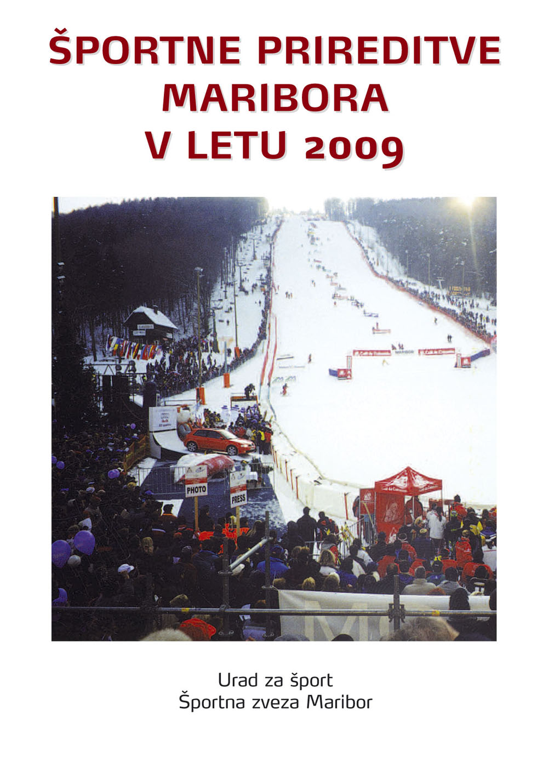

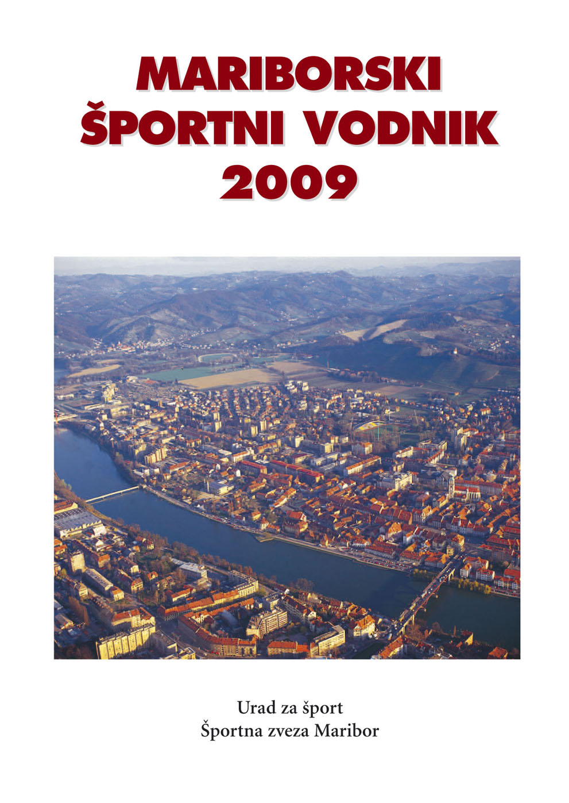

Opis programa:
Načrtovana sredstva so namenjena za izdajo mesečnih informacij o dogajanjih v mariborskem športu (Mariborski šport), izdajo vsakoletnih brošur (Športne prireditve v Mariboru, Športni vodič Maribora) in pripravo ostalih publikacij.

4.4 ŠPORTNA ZVEZA
(vrednost programa: 42.000,00 EUR)

Cilji:

Športna zveza Maribor povezuje 232 športnih društev. Po Pravilniku o merilih za sofinanciranje izvajanja letnega programa športa v MOM so evidentirani tudi takšni športni programi, ki se lahko izvajajo bolj transparentno in strokovno s pomočjo Športne zveze Maribor. Iz strokovnih, tehničnih in administrativnih razlogov ni smiselno izvajanje določenih programov prenesti na drugega izvajalca.
Sofinancira se delovanje Športne zveze Maribor, kateri se zagotavljajo materialni stroški za delovanje in plača delavca.

Sofinancira se tudi delovanje zvez društev, katere vključujejo najmanj 10 društev in sicer delo strokovnega kadra do 400 ur na leto.

4.5 PROGRAM OBNOVE OBJEKTOV IN OPREME

(vrednost: 170.000,00 EUR)

INVESTICIJSKO VZDRŽEVANJE IN NAKUP OPREME

Cilji:
Načrtovana sredstva so namenjena za nujna vzdrževalna dela na javnih športnih objektih in nakup opreme. Na podlagi potreb, ki so veliko večja kot je na razpolago sredstev, komisija imenovana s strani Mestne občine Maribor uskladi potrebe in razpoložljiva sredstva. Komisija predlaga plan investicijskega vzdrževanja in nabave opreme ter ga posreduje v podpis županu.

Proračunska sredstva bodo razdeljena s planom nabav in gradenj za leto 2010.

4.6 POSEBNI PROGRAMI

4.6.1 PRIZNANJA ŠPORTNIKOM IN ŠPORTNIM DELAVCEM

(vrednost programa: 14.000,00 EUR)

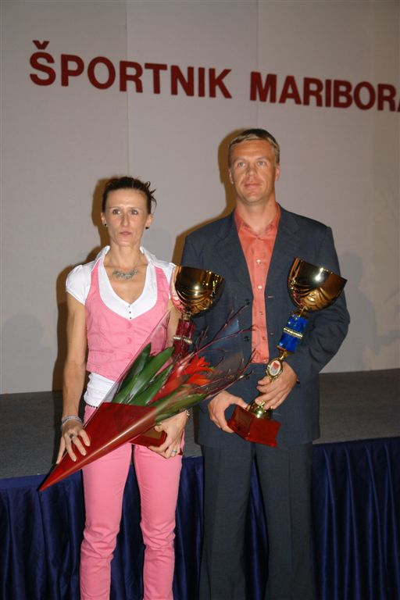
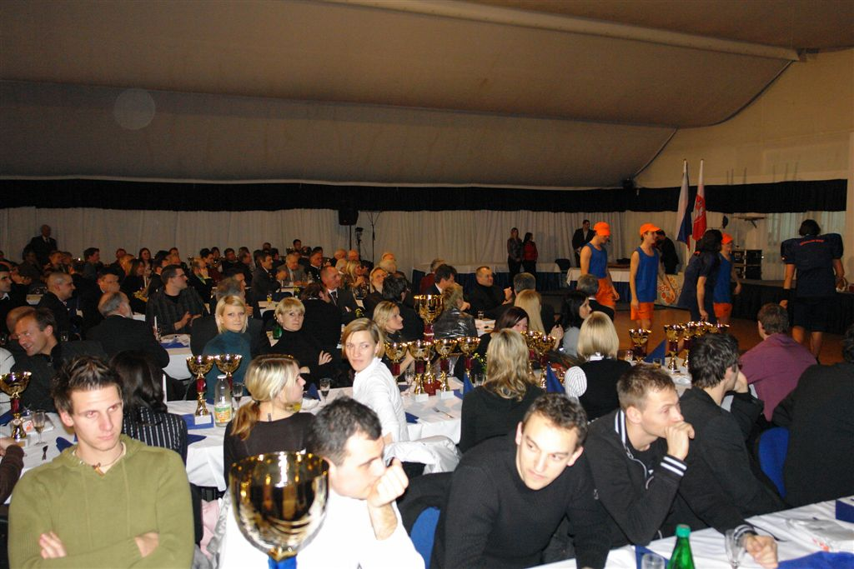

Cilji:
S podelitvijo priznanj ob koncu leta se Mestna občina Maribor in Športna zveza Maribor oddolžita športnikom za dosežene športne uspehe in športnim delavcem za uspešno organizacijsko ali strokovno delo.

Opis programa:

Sredstva so namenjena za organizacijo prireditve in za priznanja, ki jih športniki in športni delavci prejmejo na prireditvi »Športnik leta«.

4.6.2 ŠPORTNE PRIREDITVE
(vrednost programa: 37.000,00 EUR)

Cilji:
Z izbranimi športnimi prireditvami želimo, da dobi mesto Maribor prepoznavno športno podobo.

Opis programa:

Športne prireditve so glede namembnosti in višine sofinanciranja razdeljene v več skupin.
Izjemna športna prireditev je tekmovanje v alpskem smučanju za ženske »Zlata lisica«.
Stalne vrhunske prireditve so: mednarodni šahovski turnir, Skerbinjekov memorial v odbojki, mednarodni veslaški miting, Božičev memorial v plavanju, Šalamunov memorial v športni gimnastiki, mednarodni atletski miting.

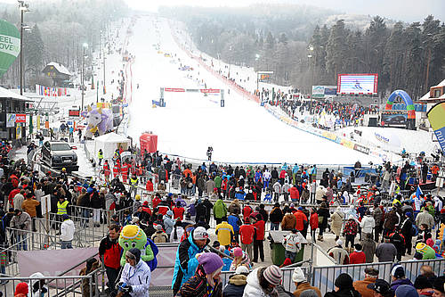
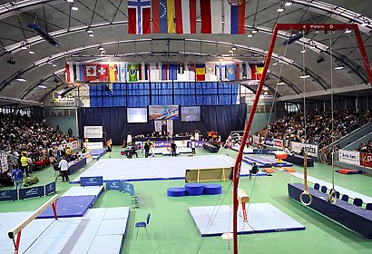

Stalne množično športno rekreativne prireditve na ravni občine so: Osankarica – smuški tek, hoja na Urban, Ulična košarka, Športni vikend Maribora in Športna pomlad.

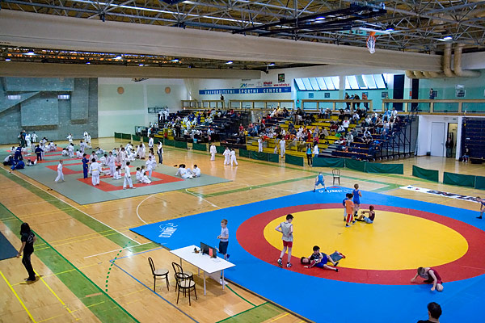
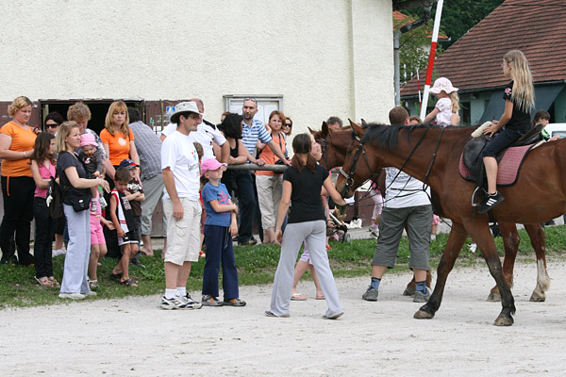

Mestne športno-rekreativne prireditve so združene pod imenom »Toti šport« in zajema akcije in manifestacije, ki so razporejene skozi celo leto. Akcije so rekreativne narave in so namenjene tako posameznikom kot družinam za preživljanje prostega časa v naravnem okolju in spoznavanju zdravega načina življenja.
- Tota Mariborčanka – Toti Mariborčan (akcija je razdeljena na 12 segmentov in zajema široko paleto raznovrstnih možnosti rekreacije - nordijsko hojo, smučarski tek, alpsko smučanje, kolesarjenje, pohodnišvo, veslanje, jadranje, plavanje, drsanje, fitnes, aerobika, trim, bowling, športne igre).
- Toti Pohorc (akcija je namenjena spoznavanju načinov zdravega preživljanja prostega časa v naravi v vseh letnih časih na Pohorju)
  - Pohod čez Pohorje;
  - Gorsko kolesarjenje po Pohorju;
  - Gorski tek po Pohorju;
  - Tek na smučeh.
- Toti Pecikl (akcijo sestavlja 6 prireditev vezanih na kolesarjenje po Mariboru in okoliških krajih.
- Toti tek (akcija je namenjena vsem starostnim skupinam in je sestavljena iz štirih tekov, ki potekajo po mestnih četrteh in krajevnih skupnostih Mestne občine Maribor).

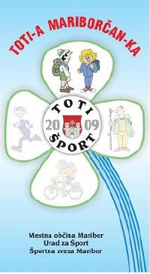
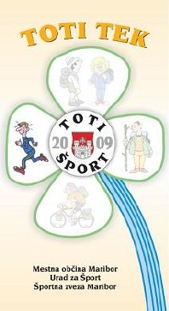
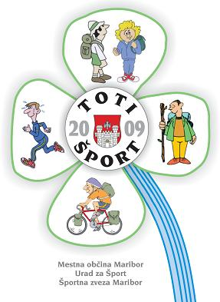

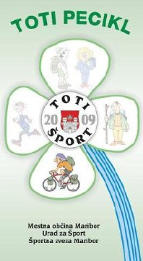
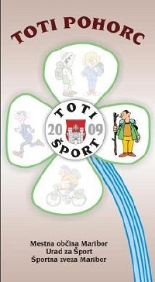

4.6.3 MEDMESTNO SODELOVANJE
(vrednost programa: 30.000,00 EUR)

Cilji:

Cilj medmestnega sodelovanja je sodelovanje mariborskih športnikov z vrstniki iz drugih slovenskih mest in držav.

Opis programa:
Sredstva so namenjena za nastopanje mariborskih športnikov na tekmovanjih, ki so dogovorjena v okviru Mestne občine Maribor ali Športne zveze Maribor in za srečanje občinskih predstavnikov in predstavnikov Športne zveze Maribor s predstavniki ostalih mest.
Mariborski športniki bodo sodelovali na: letnih in zimskih »Mednarodnih igrah otrok«, na srečanju mladih športnikov slovenskih mest, tekmovanju za Panonija pokal ki bo v letu 2010 v Mariboru, kjer se bodo srečali z vrstniki iz Avstrijske Štajerske in Železne Županije na Madžarskem in srečanjih z mladimi športniki iz drugih držav:

- Osijek – nogomet, veslanje, plavanje, kegljanje;
- Pančevo – vaterpolo;
- Kraljevo – odbojka – moški;
- Vodnjan – odbojka ženske in košarka moški;
- Srečanje športnikov evropskih prestolnic kulture.

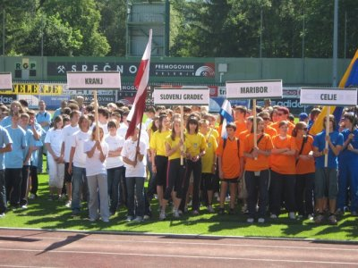
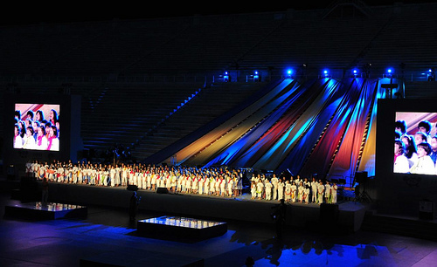

4.6.4 PROMOCIJSKA DEJAVNOST
(vrednost programa: 70.000 EUR)

Cilji:
Z načrtovanimi sredstvi se omogoča organizatorjem izpeljava pomembnih jubilejnih, memorialnih prireditev in organizaciji državnih prvenstev za članske kategorije ter promocija Maribora.

Opis programa:
Sredstva za promocijsko dejavnost so namenjena za takšne športne programe, ki se ne morejo predhodno načrtovati (organizacija državnih prvenstev za članske kategorije) in za pomembnejše jubileje, memorialne oziroma odmevnejše športne manifestacije. Pomembnejše med njimi so: 49. Baumgartnov pas, Mariborski maraton, 29. Iršičev memorial, 6. Turnir Roberta Rajha, Cizljev memorial, Memorial Cirila Hočevarja, 21. Memorialni turnir Mihaela krivca, 32. Kolesarski maraton, Memorialni turnir Hilde Krivec, Otroška olimpiada, 6. Veliki mednarodni lisičkin pokal Slovenije, 13. Odprto prvenstvo Slovenije - ITF, 8. Rally Maribora, Košarkarski turnir »Rad igram košarko«, 9. Mednarodni balonarski festival, 12. Mednarodni košarkarski turnir parabasket, 6. mariborski triatlon, ZZ mestni tek po Mariboru, ZZ – rolano mesto, Nočni tek na kalvarijo itd.

4.6.5 ŠOLANJE IN IZPOPOLNJEVANJE KADROV
(vrednost programa: 10.000 EUR)

Cilji:
Cilj je, da se sofinancira izobraževanje takšnih strokovnih kadrov, ki bodo izvajali športne programe na področju športnega treniranja mladih.
Opis programa:
Šolanje za pridobitev ustreznih strokovnih nazivov poteka po programih, ki so jih sprejele nacionalne panožne strokovne zveze.

4.6.6 EVROPSKA IN SVETOVNA PRVENSTVA
(vrednost programa: 42.000,00 EUR)

Cilji:
Društvom bodo delno pokriti nastali stroški za nastope v evropskih tekmovanjih in organizacijo svetovnih in evropskih prvenstev.

Opis programa:
Na osnovi uvrstitve ob koncu državnega prvenstva bodo evidentirane ekipe, ki so se uvrstile v evropska tekmovanja in društva, katera bodo organizator svetovnih ali evropskih prvenstev.
4.7 INVESTICIJE

IZGRADNJA ŠPORTNIH OBJEKTOV

Cilji:
Pospešiti dinamiko gradnje športnih objektov ter posodobitev obstoječih športnih objektov.

Osrednji stadion Ljudski vrt 2. faza (vrednost: 5.700.000,00 EUR)

V letu 2010 se nadaljuje in zaključi izgradnja 2. faze stadiona Ljudski vrt. Predvidevamo, da bo izgradnja končana v mesecu septembru. V okviru 2. faze se bo prenovila celotna vzhodna tribuna in uredili telovadnici pod njo, video nadzor, ozvočenje, veliki display. Načrtuje se izgradnja nove kotlovnice za ogrevanje igralne površine in dodatnih prostorov.

Rekonstrukcije strehe na Dvorani Tabor (vrednost: 190.000,00 EUR)

Sredstva so namenjena sanaciji strehe dvorane Tabor. Streha je dotrajana. Izolacija po sedanjih standardih ni več ustrezna. Posledica tega so velike toplotne izgube in zamakanje prostorov. S sanacijo bomo pričeli v letošnjem letu in jo nadaljevali v letu 2011.

Izgradnja urbanih športno-rekreativnih površin (vrednost: 85.000,00 EUR)

Načrtuje se dokončanje igrišč v Ljudskem vrtu (razsvetljava) in Športnem parku Tabor (preplastitev).

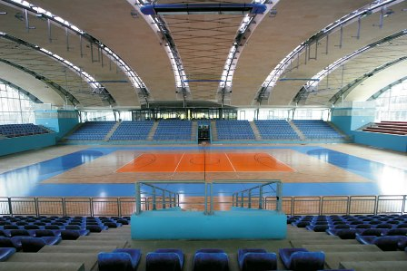
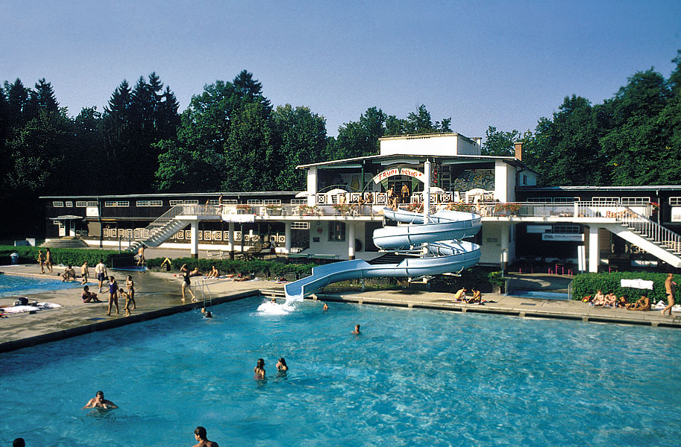

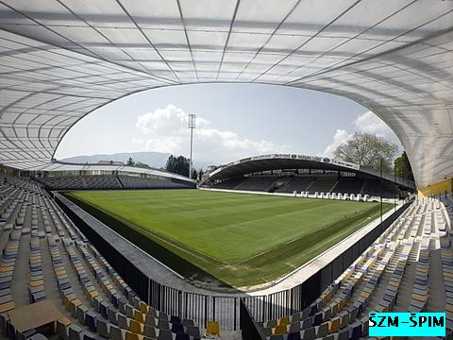
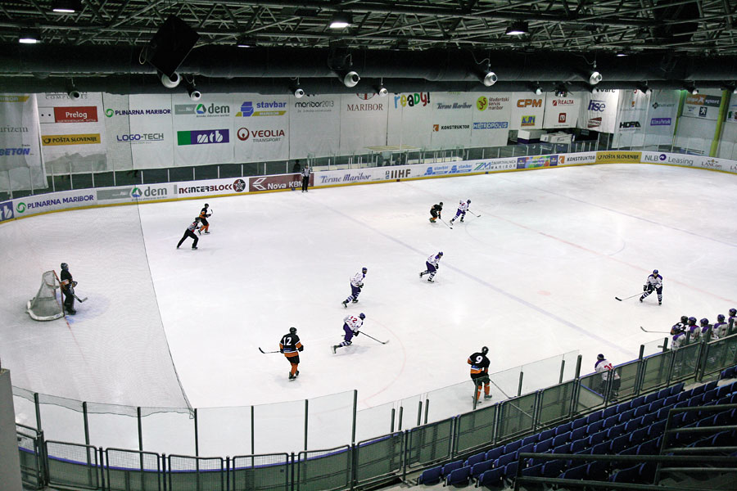

MESTNA OBČINA MARIBOR  MESTNA UPRAVA  URAD ZA ŠPORT  Ulica Vita Kraigherja 8  2000 Maribor | 

Številka: 67100-2/2009
Datum: 18.01.2010

OBRAZLOŽITEV

Mestni svet je na svoji 34. seji dne 21.12.2009 obravnaval gradivo Letni program športa 2010 in razpravo prekinil zaradi pripomb mestnih svetnikov. Urad za šport je pri pripravi gradiva upošteval pripombe mestnih svetnikov. V letnem programu so cilji jasneje in konkretneje postavljeni, programi in investicije so finančno ovrednotene. Pripombe so se upoštevale tudi pri vsebinski pripravi gradiva, kjer so upoštevane zakonske podlage in finančne zmožnosti. Letni program športa v Mestni občini Maribor je pripravljen, pregledan in usklajen s strani Športne zveze Maribor.

Zakon o športu (Uradni list RS, št. 22/98, 97/01, 27/02 – odločba US, 110/02 in 15/03) v 7. členu določa, da se izvajanje nacionalnega programa športa določi z letnim programom, ki ga na državni ravni sprejme vlada, in letnimi programi, ki jih sprejmejo lokalne skupnosti. Skladno z določbo zakona, določa letni program športa programe športa, ki se sofinancirajo iz javnih sredstev ter obseg in vrsto dejavnosti, potrebnih za njegovo uresničevanje.

Tudi Pravilnik o sofinanciranju letnega programa športa v Mestni občini Maribor določa, da Urad za šport v sodelovanju s Športno zvezo Maribor vsako leto pripravi predlog letnega programa športa za naslednje leto za obravnavo in sprejem na mestnem svetu.

Z letnim programom športa se določi programe, ki se sofinancirajo iz občinskih sredstev ter obseg in vrsto dejavnosti za izvedbo programov. S sprejemom občinskega proračuna se določi višino sredstev za sofinanciranje letnega programa športa.

Sprejeti letni program športa v Mestni občini Maribor predstavlja osnovo za javni razpis za sofinanciranje posameznih športnih programov iz letnega programa športa v Mestni občini Maribor.

Šport je dejavnost, ki je našla svoje mesto tudi v lokalni skupnosti. Velika razširjenost se kaže predvsem v številu klubov in društev, ki delujejo na področju Mestne občine Maribor. Registriranih je preko 230 klubov in društev, v katerih sodeluje več kot 30.000 občank in občanov.

URAD ZA ŠPORT

